Pontifícia Universidade Católica de Campinas

Relatório Gerenciamento de Configuração de Software e Integração Contínua

Alexsander Alves - 20041257

João Victor de Faria - 20017026

Luan da Silva Rufino – 21934427

Lucas Santos Cherri - 21001136

**Introdução**

O trabalho consiste na elaboração, criação e aprimoramento de um site que calcule os impostos que incidem sobre a prestação de serviços (INFS). Além disso, todo o trabalho deve ser armazenado e gerenciado através das plataformas Git e GitHub, para que assim possamos combinar o trabalho de inúmeras equipes e os resultados das aulas do professor em um único site;

**Desenvolvimento**

O time trabalhou para criar um site com tecnologias Web largamente utilizadas durante o curso (HTML, CSS, Javascript e Node), este calculando corretamente INFS em duas diferentes cidades: Campinas e São Paulo (com alíquotas distintas), como os testes desenvolvidos mostraram;

Os testes foram divido em unitários e funcionais, sendo que o primeiro foi realizado através do uso do Jest (um framework de testes em Javascript). Já o último foi feito através da utilização do Selenium para que assim screenshots fossem retiradas automaticamente durante o teste do site;

**Resultado**

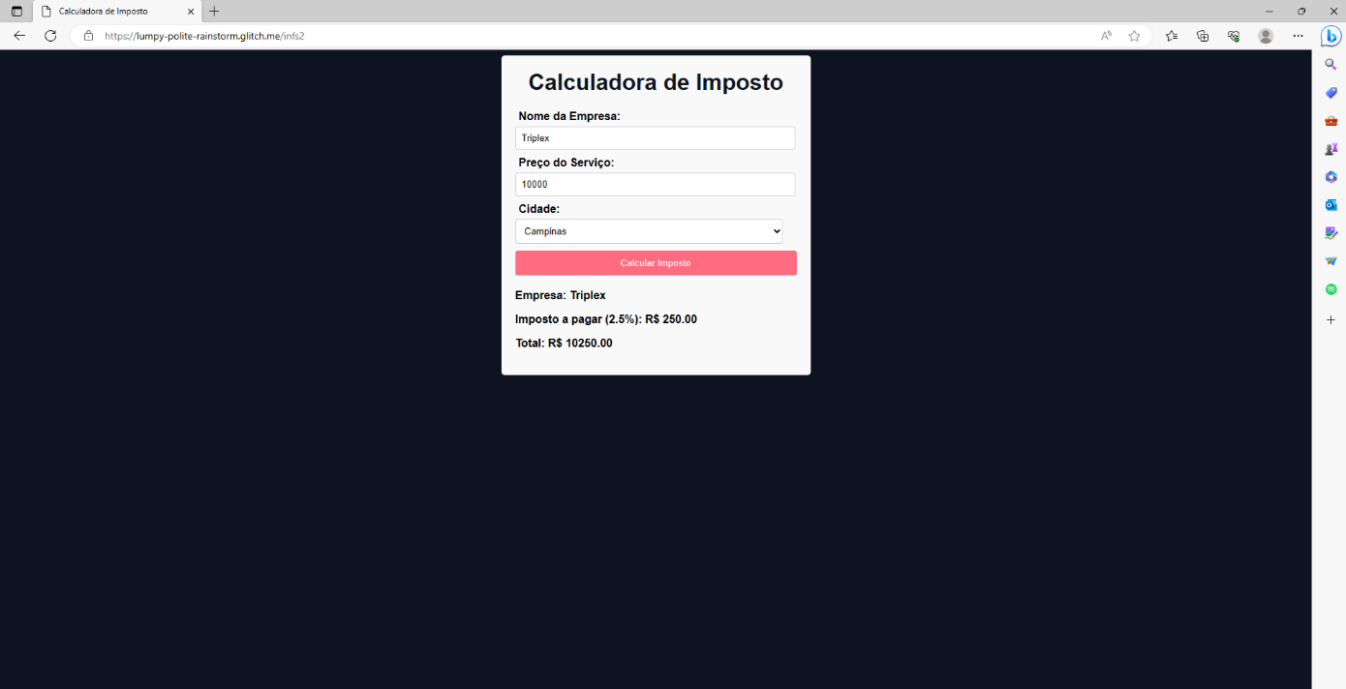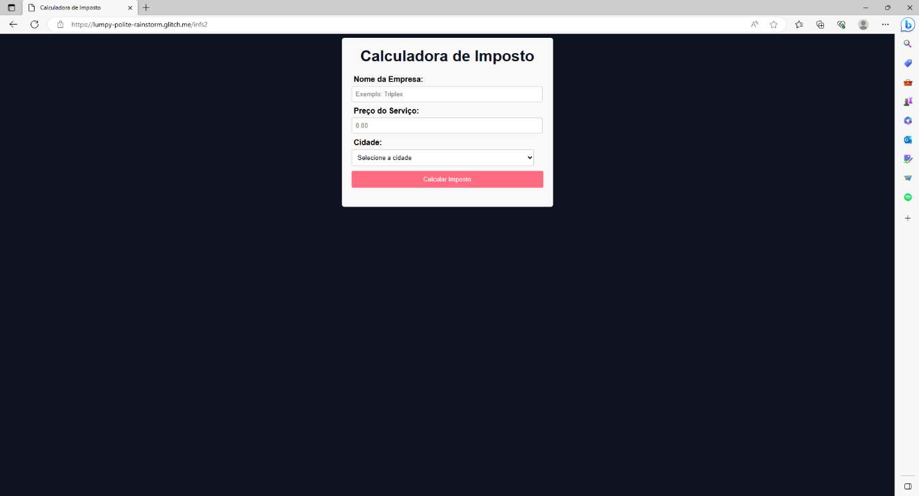 **O Site:**

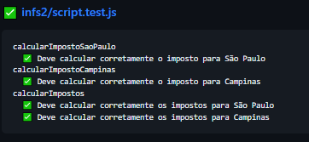 **Testes Unitários:**

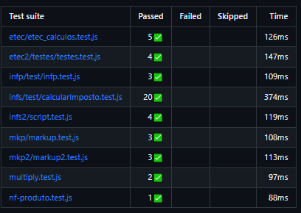

**Testes Funcionais (Prints Coletadas Automaticamente):**

